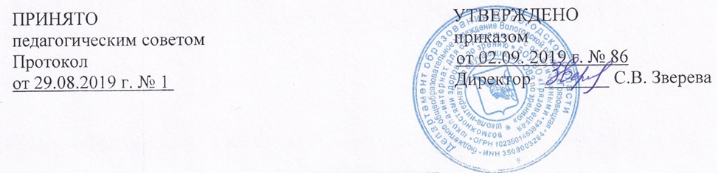

**ПОЛОЖЕНИЕ**

**о режиме занятий по дополнительным общеобразовательным**

**общеразвивающим программам бюджетного общеобразовательного учреждения Вологодской области «Грязовецкая школа-интернат для обучающихся**

**с ограниченными возможностями здоровья по зрению»**

1. **Общие положения**

1.1. Настоящее Положение определяет режим занятий по дополнительным общеобразовательным общеразвивающим программам.

1.2. Нормативно-правовой базой разработки настоящего Положения являются следующие документы:

- Федеральный Закон «Об основных гарантиях прав ребёнка в Российской Федерации» от 24.07.1998 г. №124-ФЗ(в редакции, введенной в действие с 13.12.13 г. Федеральным законом от 02.12.2013 г. №328 - ФЗ);

- Федеральный закон «Об образовании в Российской Федерации» от 29.12.2012 г. №273- ФЗ (пункт 2 статьи 30);

- Приказ Министерства просвещения России от 09.11.2018г. № 196 «Об утверждении Порядка организации и осуществления образовательной деятельности по дополнительным общеобразовательным программам»;

- Постановление от 4 июля 2014 г. № 41 Госкомсанэпиднадзора России «Санитарно-эпидемиологические требования к устройству, содержанию и организации режима работы образовательных организаций дополнительного образования детей» СанПиН 2.4.4.3172-14;

-Устав и локальные акты Учреждения.

Учебная деятельность обучающихся по дополнительным общеобразовательным общеразвивающим программам осуществляется в одновозрастных и разновозрастных группах.

Режим занятий обучающихся действует в течение учебного года согласно расписанию.

Расписание занятий объединения составляется для создания наиболее благоприятного режима труда и отдыха обучающихся по представлению педагогических работников с учетом пожеланий обучающихся, родителей (законных представителей) обучающихся и возрастных особенностей обучающихся.

Начало учебных занятий в соответствии с расписанием. Время окончания занятий определяется возрастом ребенка: младший и средний школьный возраст – не позднее 20.00 ч.; старший школьный возраст (от 16 до 18 лет) завершается не позднее 21.00 ч. Продолжительность занятия составляет 40 минут.

Перечень принятых к реализации дополнительных образовательных общеразвивающих программ имеет право ежегодно (до начала учебного года) изменяться.

**2. Цели и задачи Положения**

2.1. Упорядочение образовательного процесса в соответствии с нормативно-правовыми документами.

2.2. Обеспечение конституционных прав обучающихся на дополнительное образование и здоровьесбережение.

**3. Формы организации учебной деятельности детей и проведения занятий.**

3.1. Численный состав учебной группы, продолжительность занятий определяется режимом работы Учреждения.

3.2. Предусматриваются следующие формы организации образовательной деятельности детей и проведения занятий: коллективная, групповая и индивидуальная.

Занятия в индивидуальной форме могут проводиться: для обучающихся вокальных, музыкальных объединений, предусматривающих индивидуальные занятия.

3.3. В соответствии с программой объединения (кружка, секции и т.д.) занятия могут проводиться как со всем составом (групповые), так и по мини-группам (5 человек) или индивидуально.

**4. Режим занятий обучающихся.**

4.1. Единицей измерения учебного времени и основной формой организации учебной работы является учебное занятие.

4.2. Режим занятий обучающихся (продолжительность и их количество) определяется возрастом детей, дополнительной общеобразовательной общеразвивающей программой в соответствии с санитарными нормами и правилами, регламентируется учебным планом, годовым календарным учебным графиком, расписанием занятий.

4.3. Учреждение самостоятельно комплектует группы объединений дополнительного образования из контингента обучающихся школы.

4.3. Наполняемость групп для обучения по образовательным программам в Учреждении составляет 3-15 человек.

4.4. Длительность обучения определяется сроками реализации, выбранной дополнительной общеобразовательной общеразвивающей программы.

4.5. Начало учебных занятий в соответствии с расписанием. Время окончания занятий определяется возрастом ребенка: младший и средний школьный возраст – не позднее 20.00 ч.; старший школьный возраст (от 16 до 18 лет) завершается не позднее 21.00 ч.

4.6. Продолжительность учебного занятия соответствует академическому часу (академический час составляет от 15-45 минут и устанавливается в зависимости от возрастных и психофизиологических особенностей, допустимой нагрузки обучающихся с учетом санитарных норм и правил, утвержденных Постановлением от 4 июля 2014 г. No 41 Госкомсанэпиднадзора России «Санитарно-эпидемиологические требования к устройству, содержанию и организации режима работы образовательных организаций дополнительного образования детей» СанПиН 2.4.4.3172-14» и Санитарно-эпидемиологические правила и нормативы СанПиН 2.4.1.3049-13 «Санитарно-эпидемиологические требования к устройству, содержанию и организации режима работы дошкольных образовательных организаций» (утв. постановлением Главного государственного санитарного врача РФ от 15 мая 2013 г. No 26) (с изменениями и дополнениями от 20 июля 2015 г.). Продолжительность учебного занятия в Учреждении составляет 40 минут.

**5.Управление и учебная документация.**

5.1. Посещение обучающимися учебных занятий и изменения в расписании работы учебной группы фиксируется преподавателями в журнале.

5.2. Преподаватель имеет право переносить занятия по времени или по дням недели в связи с проводимыми конкурсами, олимпиадами, на основании письменного заявления, по согласованию с руководителем Учреждения.

5.3. Изменения в расписании занятий допускается по производственной необходимости (больничный лист, курсовая подготовка, участие в семинарах и мероприятиях и др.) по согласованию с директором Учреждения.

5.4. Регламентация проведения выездных массовых мероприятий:

- проведение экскурсий, выходов с детьми для участия в массовых мероприятиях за пределы Учреждения разрешается только после проведения инструктажа по охране труда с обучающимися и издания соответствующего распоряжения директора Учреждения по заявлению руководителя объединения, в котором указываются: мероприятие, дата, время и место проведения, списочный состав детей.

5.5. Показатели результатов освоения дополнительных общеобразовательных общеразвивающих программ определяются непосредственно преподавателем через текущий контроль успеваемости, промежуточную аттестацию.

5.6. Педагогическим работникам категорически запрещается вести прием посторонних лиц во время учебных занятий, оставлять обучающихся одних во время учебных занятий, проведения массовых мероприятий.

5.7. Запрещается удаление обучающихся во время занятий, применение психологического или физического воздействия на обучающихся, наносящих вред их психофизическому здоровью.